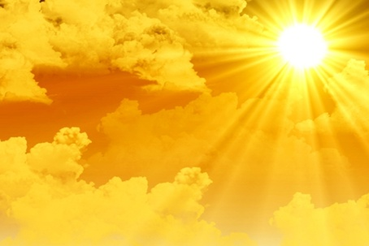
CANICULA
Recomandări pentru populație
-Evitați, pe cât posibil, expunerea prelungită la soare între orele 11 – 18;
-Beți zilnic între 1,5 – 2 litri de lichide, fără a aştepta să apară senzația de sete. În perioadele de caniculă se recomandă consumul unui pahar de apă (sau echivalentul acestuia) la fiecare 15 – 20 de minute;
-Consumați fructe şi legume proaspete (pepene roşu, galben, prune, castraveți, roşii), deoarece acestea conțin o cantitate mare de apă;
-Evitați consumul de alcool (inclusiv bere sau vin) deoarece acesta favorizează deshidratarea;
-Evitați băuturile cu conținut de cofeină (cafea, ceai, cola) sau de zahăr (sucuri racoritoare carbogazoase), deoarece acestea sunt diuretice;
-Dacă este absolut necesară expunerea la soare la orele amiezii, folosiți o ținută adecvată: pălării de soare, haine lejere şi ample, pe cât posibil din fibre naturale și în culori deschise;
-Evitați, pe cât posibil, activitățile exterioare care necesită un consum mare de energie (sport, grădinărit etc);
-Preocupați-vă permanent pentru starea de sănătate a celor dependenți de dumneavoastră (copii, vârstnici, persoane cu dizabilități), oferindu-le în mod regulat lichide, chiar dacă aceștia nu le solicită;
-Păstrați contactul permanent cu vecinii, rudele, cunoştințe care sunt în vârstă sau cu dizabilități și monitorizați-le starea de sănătate;
-Dacă aveți aer condiționat, reglați aparatul astfel încât temperatura să fie cu 5 grade mai mică decât temperatura ambientală;
-Ventilatoarele nu trebuie folosite dacă temperatura aerului depaşeşte 32 grade Celsius;
-Dacă nu aveți aer condiționat în locuință, la locul de muncă, petreceți 2-3 ore zilnic în spații care beneficiază de aer condiționat (cinematografe, spații publice, magazine);
-Pe parcursul zilei faceți duşuri calduțe, fără a vă şterge de apă;

Cum putem să limităm creşterea temperaturii în locuințe:
•Închideți ferestrele expuse la soare, trageți jaluzelele şi/sau draperiile;
•Țineți ferestrele închise pe toată perioada cât temperatura exterioară este superioară celei din locuință;
•Deschideți ferestrele seara târziu, noaptea şi dimineața devreme, provocând curenți de aer, pe perioada cât temperatura exterioară este inferioară celei din locuință;
•Stingeți sau scădeți intensitatea luminii artificiale;
•Închideți orice aparat electro-casnic de care nu aveți nevoie.

